На правах рукописи

Чаушева
Аминат Исрафильевна

Анализ генетической стабильности мультипотентных мезенхимных стромальных
клеток человека в культуре

03.02.07-генетика

Автореферат
диссертации на соискание ученой степени
кандидата медицинских наук

Москва 2012
Работа выполнена в Федеральном государственном бюджетном учреждении «Медико-генетический научный центр» Российской академии медицинских наук

Научный руководитель:
Академик РАМН, профессор Бочков Николай Павлович

Официальные оппоненты:
Журков Вячеслав Серафимович, доктор медицинских наук, профессор,
Федеральное государственное бюджетное учреждение «НИИ экологии и гигиены окружающей среды А.Н.Сысина» Минздравсоцразвития России, ведущий научный сотрудник лаборатории генетического мониторинга

Засухина Галина Дмитриевна, доктор медицинских наук, профессор,
Федеральное государственное бюджетное учреждение «Институт общей генетики им. Н.И.Вавилова » Российской академии наук, главный научный сотрудник группы мутагенеза и репараций

Ведущая организация:
Государственное бюджетное образовательное учреждение высшего профессионального образования Первый Московский государственный университет имени И.М.Сеченова Министерства здравоохранения и социального развития Российской Федерации

Защита состоится «___» _______ 2012 г. в ___ часов на заседании Диссертационного ученого совета Д 001.016.01 при Федеральном государственном бюджетном учреждении «Медико-генетический научный центр» Российской академии медицинских наук (115478, Москва, ул. Москворечье, 1)

С диссертацией можно ознакомиться в библиотеке Федерального государственного бюджетного учреждения «Медико-генетический научный центр» Российской академии медицинских наук по адресу: 115478, Москва, ул. Москворечье, д.1.

Автореферат разослан «______»___________________ 2012 г.
Учёный секретарь диссертационного совета Д 001.016.01
по защите докторских и кандидатских диссертаций,
доктор медицинских наук, профессор Зинченко Рена Абульфазовна

Актуальность темы.
Терапия мультипотентными мезенхимными стромальными клетками (МСК) перспективна для лечения заболеваний различного генеза. Способность к самообновлению и дифференцировке в различные типы клеток делает МСК человека потенциальным источником материала для клеточной терапии.
Клинические исследования проводятся на фоне отсутствия значимых доказательств безопасности такой терапии, в том числе, данных о возможных отдаленных эффектах. Особенно остро стоит вопрос о генетической стабильности МСК. Имеющиеся на сегодняшний день экспериментальные данные противоречивы и недостаточны. В ряде работ показано, что МСК генетически стабильны (Soukup T., 2006; Bernardo M.E., 2007; Lange C., 2007), тогда как другие авторы в своих работах приводят примеры генотоксических изменений, возникающих при их пассировании (Rubio D., 2005; Бочков Н.П., 2011). В культивируемых стволовых клетках выявляют хромосомные транслокации, анеуплоидии, изменение плоидности, экспрессии отдельных генов.
Проблема выбора адекватных методов оценки генетической стабильности МСК не решена и требует специальных исследований, направленных на накопление эмпирических данных и базирующихся на применении новых и классических методов оценки генетической стабильности клеток.
Первичные повреждения ДНК являются предмутационными событиями, но также могут иметь самостоятельное патогенетическое значение (Жанатаев А.К., 2011). Это определяет необходимость наряду с учетом тех или иных категорий мутационных событий учитывать повреждения ДНК. Наиболее адекватным методом определения повреждений ДНК является метод гель-электрофореза изолированных клеток (метод ДНК-комет). Преимуществами метода являются высокая чувствительность, возможность оценки в любых клетках, небольшое количество требуемого экспериментального материала, быстрота проведения анализа (Дурнев А.Д., 2006; Valverde M., 2009).
Учет микроядер в клетках является классическим биологическим маркером генетической нестабильности клетки. Микроядерный тест – один из наиболее широко используемых и адекватных методов оценки кластогенной и анеугенной активности в области экологической генетики и генотоксикологии.
Комплексное использование двух указанных методов составляет основу настоящей работы, главной задачей которой явился анализ генетической стабильности МСК человека.
Цель исследования
Провести сравнительное исследование уровней повреждений ДНК и кластогенных/анеугенных эффектов в культурах МСК из костного мозга и жировой ткани на ранних и поздних пассажах культивирования.
Задачи исследования
- Оптимизировать метод ДНК-электрофореза изолированных клеток (метод ДНК-комет) и микроядерный тест для работы с адгезивными культурами МСК.
- Определить уровни поврежденности ДНК и частоты микроядер в МСК из костного мозга на ранних и поздних пассажах.
- Определить уровни поврежденности ДНК и частоты микроядер в МСК из жировой ткани на ранних и поздних пассажах.
- Проанализировать сопряженность показателей, характеризующих поврежденность ДНК («% ДНК в хвосте кометы», «апоптотические кометы», «8-оксигуанин») и частоту микроядер.
Научная новизна
Впервые получены данные, характеризующие частоту микроядер и уровни повреждений ДНК в МСК, выделенных из разных источников (жировая ткань и костный мозг) и культивируемых в течение 3-12 пассажей. Установлено, что в культурах МСК из жировой ткани базовый уровень ДНК-повреждений выше, чем в МСК из костного мозга. Частоты микроядер в МСК из разных типов тканей статистически значимо не различаются и составляют в среднем 5,7‰ на ранних и поздних пассажах. В отдельных культурах МСК наблюдаются значительное число клеток с высокой степенью поврежденности ДНК и/или высокой частотой микроядер. Увеличение поврежденности ДНК и микроядер установлено в 2 из 28 культур МСК костного мозга и 2 из 16 культур МСК жировой ткани.
Практическая значимость
Выявление культур МСК с увеличивающимся в процессе культивирования количеством клеток с повреждениями ДНК и микроядер свидетельствует о нарастании генетической нестабильности и возможности онкогенной трансформации клеток. Использование комплексной оценки генетической стабильности с применением метода ДНК-комет и микроядерного теста может рассматриваться в качестве методической основы проведения преклинической оценки генотоксикологической безопасности клеточной терапии.
Положения, выносимые на защиту
- Определены базовые уровни ДНК - и хромосомных повреждений, характерные для МСК из костного мозга и жировой ткани.
- Уровень спонтанных разрывов ДНК в МСК, выделенных из жировой ткани выше, чем в МСК из костного мозга.
- В части культур МСК обнаружен повышенный уровень ДНК-повреждений и/или микроядер, увеличивающийся в процессе культивирования.
- Полученные результаты демонстрируют значение комплексного применения методов ДНК-комет и микроядерного теста для проведения объективной оценки генетической безопасности клеточных культур, предназначенных для трансплантации.
Апробация работы. Основные результаты диссертационной работы были представлены на V-ой конференции молодых ученых России с международным участием «Фундаментальные науки и прогресс клинической медицины» (Москва, 2008 г.), на VI съезде Российского общества медицинских генетиков (Ростов-на-Дону, 2010 г.), на 9-ой международной конференции по изучению ксенобиотиков (Стамбул, 2010 г.), а также на Европейской конференции по генетике человека (Амстердам, 2011 г.)
Личный вклад автора в проведении исследования. Автором подобрана и проработана отечественная и зарубежная литература по теме диссертации. Большая часть экспериментальных исследований выполнена автором лично. Анализ и обобщение полученных результатов, формулировка выводов и написание рукописи выполнены автором самостоятельно.
Публикации. Работа отражена в 7 печатных работах: опубликовано 3 статьи в журналах рекомендованных ВАК МОН России соискателям ученой степени кандидата медицинских наук и 4 тезисов.
Структура и объем работы. Диссертационная работа состоит из оглавления, введения, обзора литературы, материалов и методов, результатов и обсуждения, заключения, выводов и списка цитируемой литературы. Список литературы состоит из 158 источников, из них 29 отечественных и 129 зарубежных авторов. Работа изложена на 107 листах машинописного текста. Текст содержит 12 рисунков и 23 таблиц.
Материалы и методы
Характеристика клеточных образцов
В исследовании использовались культуры МСК, выделенные из костного мозга и жировой ткани. Двадцать восемь культур МСК выделены из костного мозга здоровых доноров, забранного в целях аллогенной трансплантации пациентам с гематологическими заболеваниями, находившимся на лечении в Федеральном научно-клиническом центре детской гематологии, онкологии и иммунологии (ФНКЦ ДГОИ). Выделение и культивирование МСК из костного мозга проводилось сотрудниками этого института. Культуры МСК костного мозга анализировали на 3-4 и 10-12 пассажах.
Восемь культур МСК из жировой ткани, полученной в результате косметической операции - липосакции передней брюшной стенки здоровых доноров, предоставлены ЗАО "РеМеТэкс". Культивирование этих МСК до 3-4-го пассажа продолжали в лаборатории мутагенеза.
Четыре культуры МСК из жировой ткани на ранних и четыре культуры МСК на поздних пассажах предоставлены лабораторией молекулярной биологии ФГБУ «МГНЦ» РАМН. Эти образцы жировой ткани получены при плановых операциях в ФГБУ «РОНЦ» РАМН. Выделение МСК из этих образцов жировой ткани и их культивирование проводили сотрудники лаборатории молекулярной биологии, культуры МСК получали на 3-ем и 10-ом пассажах.
От каждого донора было получено информированное согласие на использование образцов для научных целей. Для проведения настоящего исследования получено согласие этического комитета Медико-генетического научного центра РАМН.
Исследование показателей поврежденности ДНК
Определение уровня ДНК повреждений, частоты апоптотических комет, степени окислительной поврежденности гуанина проводили с использованием метода гель-электрофореза изолированных клеток или методом ДНК-комет. Метод ДНК-комет основан на регистрации различной подвижности в постоянном электрическом поле ДНК лизированных клеток, заключенных в агарозный гель. При этом ДНК мигрирует к аноду, формируя электрофоретический след, напоминающий «хвост кометы», параметры которого зависят от степени поврежденности исследуемой ДНК (Дурнев А.Д., 2006).
В качестве показателя поврежденности ДНК использовали процентное содержание ДНК в хвосте комет (%ДНК в хвосте) от общего количества ДНК в комете.
Для определения доли клеток с разной степенью поврежденности ДНК, клетки были распределены по группам в зависимости от величины показателя «%ДНК в хвосте». Разделение проводили по пяти группам: от 0 до 5; от 5,1 до 10; от 10,1 до 15; от 15,1 до 20 и более 20 % ДНК в хвосте (рис. 1).
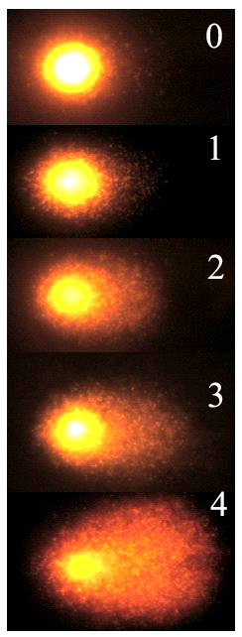
- 0 - от 0 до 5%ДНК в хвосте
- 1 - от 5,1 до 10%ДНК в хвосте
- 2 - от 10,1 до 15%ДНК в хвосте
- 3 - от 15 до 20%ДНК в хвосте
- 4 - ≥20%ДНК в хвосте

Рис.1. ДНК-кометы клеток с различной степенью поврежденности ДНК.
Одно из основных проявлений апоптоза состоит в упорядоченной эндонуклеазной фрагментации ДНК. Апоптотические кометы идентифицировали как специфичные “ДНК-кометы” с диффузным “хвостом” и практически отсутствующей “головой”, с содержанием ДНК в хвосте более 70% и подсчитывались отдельно (рис.2)
Рис 2. Изображение «апоптотической кометы» с микропрепарата ДНК-комет культуры МСК.
Примечание: ДНК в хвосте > 70%. Окраска SYBR Green I. Увеличение х200.
Для определения роли свободнорадикального окисления в формировании ДНК-повреждений был проведен анализ уровня окисленного гуанина (8-оксигуанина) в МСК из костного мозга. Для оценки содержания 8-оксигуанина в ДНК клеток использовали модифицированный метод ДНК комет с использованием набора “Human 8-oxoGuanine DNA Glycosylase (OGG1) FLARE Assay. Модификация метода основана на регистрации уровней одно - и двухнитевых разрывов ДНК индивидуальных клеток после обработки ферментом 8-оксогуанин-ДНК-гликозилазой человека (hOGG1). Приготовление препаратов для анализа проводили в соответствии с инструкцией производителя. Уровень 8-оксигуанина выражали в относительных единицах (о.е.), определяемых как отношение показателя «%ДНК в хвосте» для ДНК клеток, обработанных ферментом 8-оксогуанин-ДНК-гликозилазой человека, к показателю для клеток, обработанных буфером для фермента.
Микроядерный тест
Культуры МСК отмывали от культуральной среды, клетки со дна флакона снимали с помощью раствора трипсин – ЭДТА. Полученную суспензию клеток центрифугировали (1000 об., 10 мин). Гипотонизацию проводили 0,55% раствором KCL (5 мин. при температуре 4ºC). Фиксацию проводили смесью метилового спирта и ледяной уксусной кислоты в соотношении 3:1. Клеточные суспензии раскапывали на сухие охлажденные стекла и помещали на хладагент на 5 минут. Препараты окрашивали DAPI. Микроскопирование проводили на флуоресцентном микроскопе AxioImager A1 (Zeiss, Германия) при 1000-кратном увеличении (рис.3).
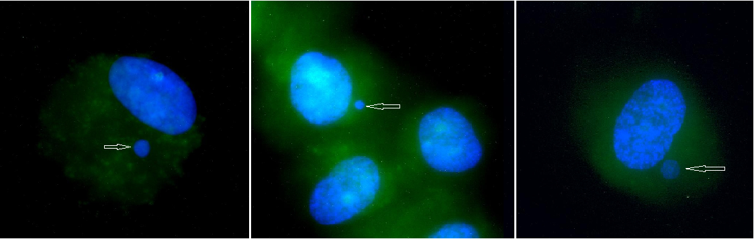
Рис. 3. МСК с микроядрами, микроядра обозначены стрелками.
Примечание: Окраска DAPI. Увеличение х1000.
С каждого микропрепарата анализировали не менее 1000 клеток, с использованием следующих критериев идентификации микроядер: 1) максимальный диаметр микроядра не превышает 1/4 диаметра ядра; 2) микроядро имеет интенсивность окраски как у основного ядра клетки; 3) микроядро обладает округлой формой и расположено отдельно от ядра на расстоянии, не превышающем его диаметр.
Статистическая обработка результатов
Полученные результаты обрабатывались с использованием программы Statistica 7.0. Среднегрупповые показатели сравнивали с помощью t-критерия Стьюдента. Для характеристики зависимостей между отдельными параметрами проводили корреляционный анализ, распределение частот сравнивали с помощью критерия Хи-квадрат.
Результаты и обсуждение
Оценка фенотипа и дифференцировочного потенциала МСК
При визуальной оценке полученных культур с использованием фазово-контрастного микроскопа описали характерную для МСК фибробластоподобную морфологию , а также было подтверждено их свойство дифференцироваться в остеогенном и адипогенном направлениях.
При длительном культивировании МСК из костного мозга наблюдается постепенное снижение их пролиферативной активности. При экспансии МСК in vitro скорость увеличения клеточной популяции максимальна на 3-4 пассаже и достоверно снижается к 10-12 пассажам.
Анализ иммунофенотипа показал, что все исследованные адгезивные культуры из костного мозга и жировой ткани, как на ранних, так и на поздних пассажах, можно отнести к МСК в соответствии с требованиями международной организации клеточной терапии (Dominici M., 2006).
Оценка показателей генетической стабильности в культурах МСК костного мозга
Уровень ДНК повреждений в МСК костного мозга
Исследовано 28 культур МСК из костного мозга здоровых доноров на разных пассажах. Уровни ДНК-повреждений в МСК на ранних (3,91±0,38%ДНК) и поздних пассажах (3,83±0,68%) не различались (p≥0,05) (рис.4).
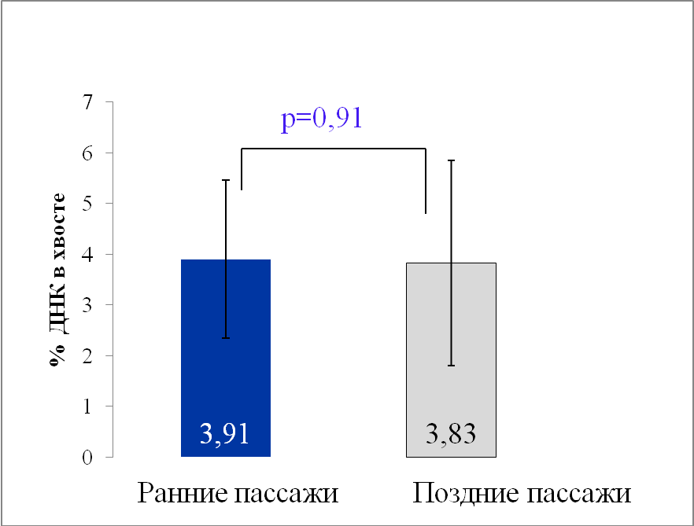
Рис. 4. Уровень ДНК–повреждений в МСК из костного мозга
На ранних и на поздних пассажах наблюдается сходное распределение клеток с разной степенью поврежденности ДНК. В 82% клеток на ранних и в 83% клеток на поздних пассажах выявлено от 0 до 5% ДНК в хвосте (рис.5).
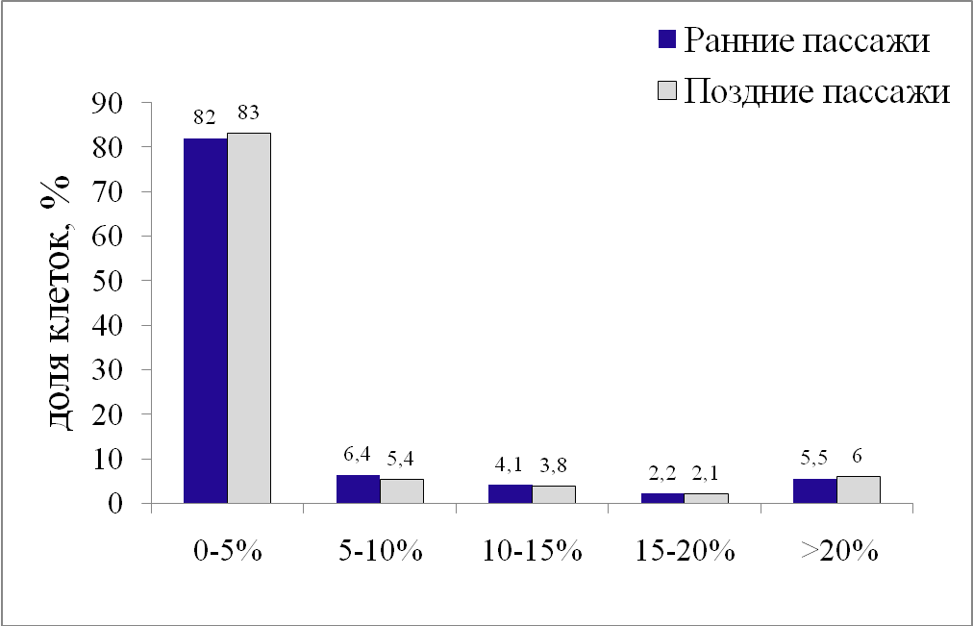
Рис.5. Распределение МСК костного мозга по количеству ДНК разрывов
В среднем от 2 до 6% клеток отмечено в каждой из остальных выделенных групп. При сравнении долей поврежденных клеток на разных пассажах в МСК из костного мозга, статистически достоверных различий не выявлено (табл.1).

Таблица.1. Сравнение долей поврежденных клеток в МСК из костного мозга
 | 0-5% | 5-10% | 10-15% | 15-20% | >20% | n
кмМСК РП | 1662 | 128 | 86 | 44 | 117 | 2037
кмМСК ПП | 1426 | 99 | 74 | 36 | 114 | 1749
 | 3088 | 227 | 160 | 80 | 231 | 3786
χ² | 1,58
p | 0,8124
Примечание: n - общее число клеток; км- костный мозг; РП - ранние пассажи; ПП - поздние пассажи.
Частота апоптотических ДНК-комет в культурах МСК составила в среднем 2,08±0,35% на 3-4 пассажах и 2,52±0,63% на 10-12 пассажах (рис.6). Различий между ранними и поздними пассажами не выявлено (p>0,05). Вместе с тем, сравнение с данными литературы показывает, что частота апоптотических ДНК-комет в МСК из костного мозга несколько выше, чем в лимфоцитах человека (Мороз В.В., 2008).
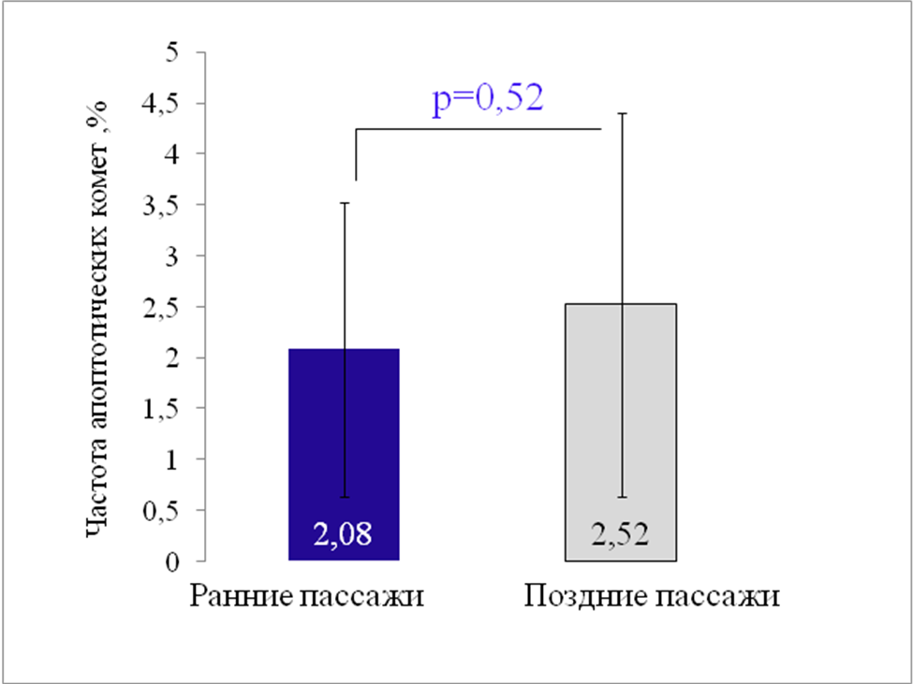
Рис. 6. Частота апоптотических комет в МСК костного мозга
Уровень 8-оксигуанина был оценен в восьми культурах МСК из костного мозга на ранних и в 6-ти – на поздних пассажах. В культурах 3-4-го пассажей этот показатель составил 1,9±0,24 o.е., а на 10-12 пассажах наблюдали в среднем 2,1±0,22 о.е. (рис.7).
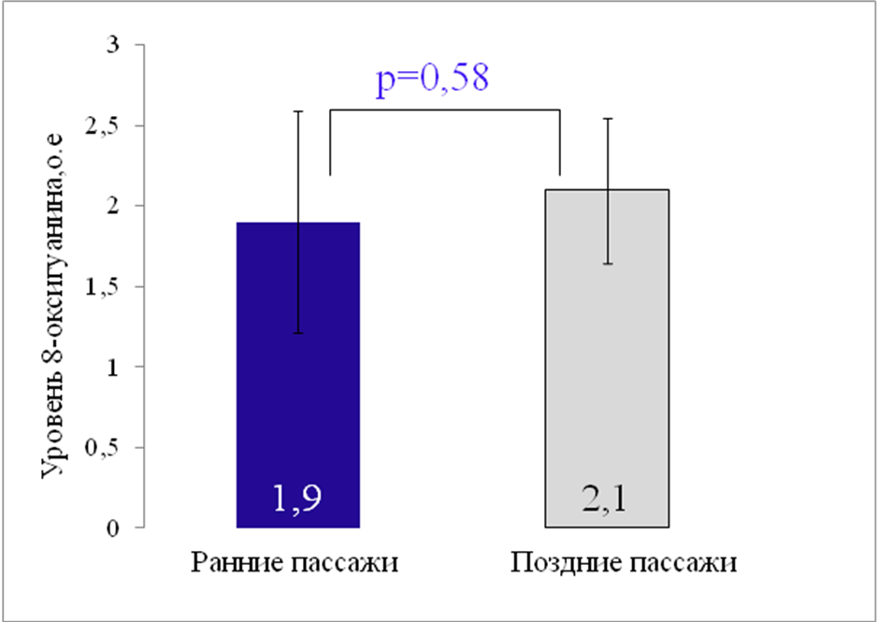
Рис. 7. Уровень 8-оксигуанина в МСК костного мозга.
При этом значения варьировали от 1,1 о.е. до 3,1 о.е. на ранних пассажах и от 1,5 о.e до 2,6 о.e на поздних пассажах. Статистических различий между пассажами не выявлено (p≥0,05). По литературным данным, уровень 8-оксигуанина, оцененный методом ДНК-комет, в лимфоцитах периферической крови здоровых людей среднего возраста также как в нашем исследовании варьирует от 0,5 до 2,0 o.e. (Мороз В.В., 2008).
Наряду с оценкой степени поврежденности ДНК в те же сроки культивирования подсчитывали частоты встречаемости клеток с микроядрами с использованием микроядерного теста. Частота микроядер в культурах МСК из костного мозга на ранних пассажах составила в среднем 5,09±0,52‰ (рис.8), а на поздних пассажах 5,0±0,9‰, статистически значимых различий не выявлен
(p≥0,05).
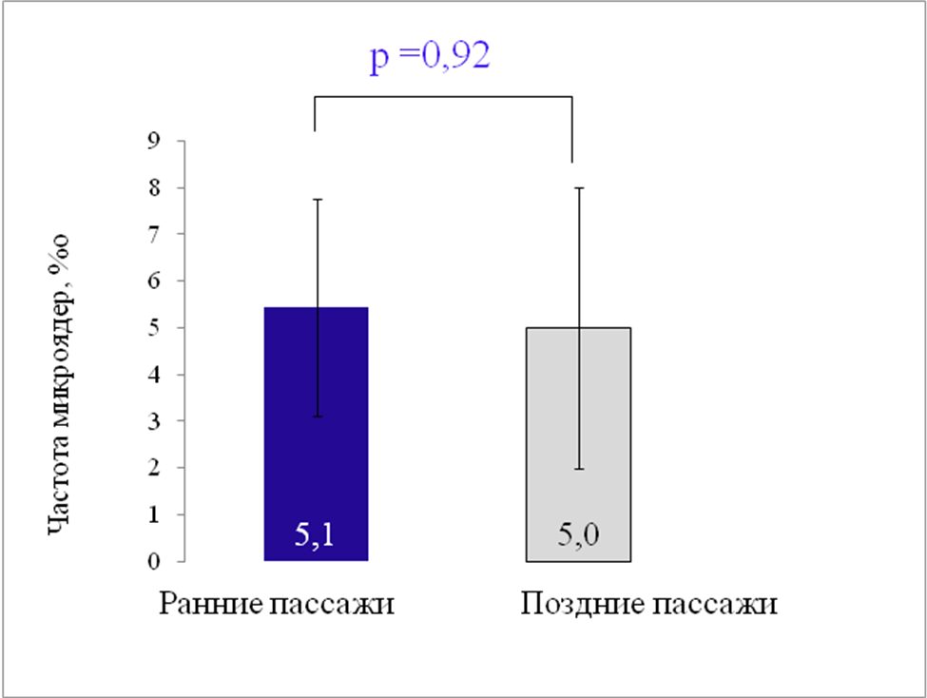
Рис. 8.Частота микроядер в МСК из костного мозга
Для определения уровня генетических повреждений в МСК до культивирования были проведены исследования мононуклеарной клеточной фракции костного мозга. В клетках костного мозга (мононуклеарная фракция) были оценены частоты ДНК-повреждений, апоптотических комет и микроядер.
Проанализировано пять образцов костного мозга. Показатель поврежденности ДНК в клетках костного мозга составил 3,58±0,77% ДНК в хвосте и варьировал от 2,1 до 6,5% (табл.2).
Таблица 2. Уровень ДНК-повреждений, апоптотических и атипичных ДНК-комет и частоты микроядер в мононуклеарной клеточной фракции костного мозга.
№ образцов | %ДНК  в хвосте,% | Апоптот.  комет,% | Атипич.  комет,% | Частота МЯ,  ‰
12B | 3,4 | 1,9 | 26,6 | 0
13B | 6,5 | 2,4 | 21,1 | 1
15B | 2,5 | 1,1 | 19,3 | 2
24B | 2,1 | 1,0 | 10,1 | 1
31B | 3,4 | 4,2 | 28,1 | 0
M±m | 3,58±0,77 | 2,12±0,58 | 21,04±3,19 | 0,80±0,37

Эти данные согласуются с результатами исследований Novotna и соавт. (Novotna B., 2008), показавшими, что аналогичный показатель в клетках костного мозга здоровых доноров варьирует от 2 до 9%. Число апоптотических комет в мононуклеарной клеточной фракции костного мозга составило 2,12±0,58%, а частота микроядер – 0,80±0,37‰ (табл. 2).
От 10 до 28% ДНК-комет клеток костного мозга представлены атипичными ДНК-кометами (табл.2, рис.9). ДНК-кометы такой формы не поддаются обработке программным обеспечением, в литературе их обозначают как «ghost cells» (клетки-призраки). Наличие в образцах костного мозга таких ДНК-комет, по-видимому, связано с повреждением клеток активными формами кислорода в процессе криоконсервации.
Таким образом, уровни ДНК-повреждений, 8-оксигуанина и частоты апоптотических комет и микроядер не меняются при пассировании МСК из костного мозга. Уровни ДНК-повреждений и апоптотических комет в клетках костного мозга и МСК из костного мозга не различаются (p>0,05). Частота микроядер в клетках костного мозга была значительно ниже, чем в МСК, выделенных из костного мозга. В мононуклеарах костного мозга наблюдается большое количество нетипичных клеток с высокой степенью поврежденности ДНК.
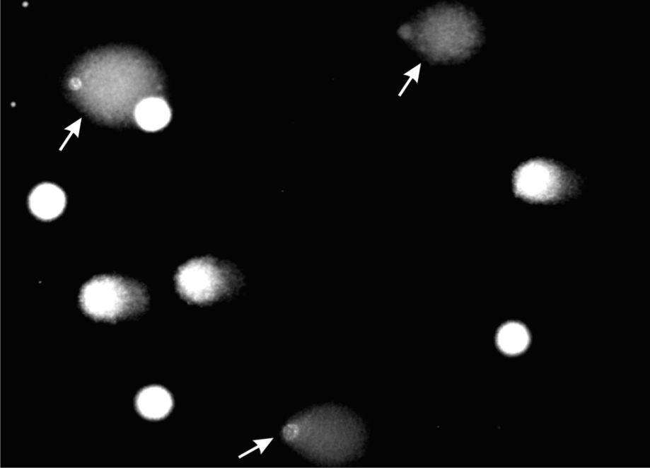
Рис.9. Цифровое изображение с микропрепарата ДНК-комет клеток костного мозга.
Примечание: Атипичные ДНК-кометы указаны стрелками. Окраска SYBR Green I. Увеличение х200.

Оценка показателей генетической стабильности в культурах МСК из жировой ткани
Уровень ДНК повреждений в МСК жировой ткани
Всего было исследовано 12 культур МСК из жировой ткани на ранних и 4 культуры МСК – на поздних пассажах. Степень поврежденности ДНК в культурах МСК составила 5,07±0,36% ДНК в хвосте на ранних пассажах и 6,63±1,19% на поздних пассажах (рис.10). Статистически достоверных различий при сравнении уровней ДНК-повреждений на ранних и поздних пассажах не обнаружено (p>0,05).

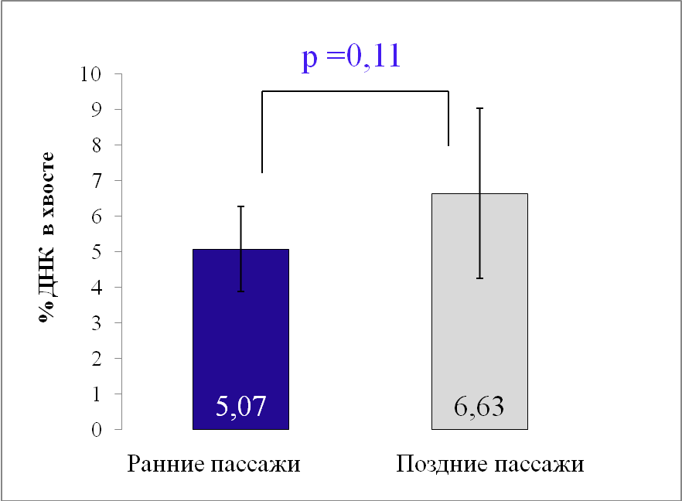
Рис.10. Уровень ДНК повреждений в МСК из жировой ткани.
Так же как для культур МСК из костного мозга, определяли доли клеток с разной степенью поврежденности ДНК (рис.11). На ранних пассажах выявлено всего 74%, а на поздних – 69% клеток с повреждениями от 0 до 5%ДНК в хвосте. Число клеток с выраженными повреждениями (более 5%ДНК в хвосте) в МСК из жировой ткани составило примерно 26-30%.
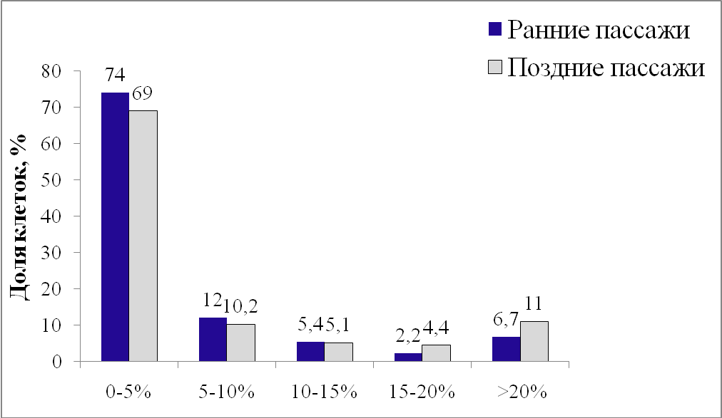
Рис. 11. Распределение МСК жировой ткани по количеству разрывов.
При сравнении долей поврежденных клеток на разных пассажах, были выявлены статистически достоверные различия (табл.3). В процессе культивирования МСК из жировой ткани увеличивалось количество клеток с высоким уровнем поврежденности ДНК.
Таблица 3. Сравнение долей поврежденных клеток в МСК из жировой ткани
 | 0-5 | 5-10 | 10-15 | 15-20 | >20 | n
жтМСК РП | 1001 | 147 | 73 | 31 | 102 | 1354
жтМСК ПП | 509 | 78 | 37 | 32 | 77 | 733
 | 1510 | 225 | 110 | 63 | 179 | 2087
χ² | 13,14
p | 0,0106

Примечание: жт – жировая ткань; РП - ранние пассажи; ПП - поздние пассажи
Частота апоптотических комет в культурах МСК из жировой ткани на ранних пассажах составила 1,0±0,9%, а на поздних - 0,4±0,14% (рис.12), однако, статистически значимых различий не выявлено.
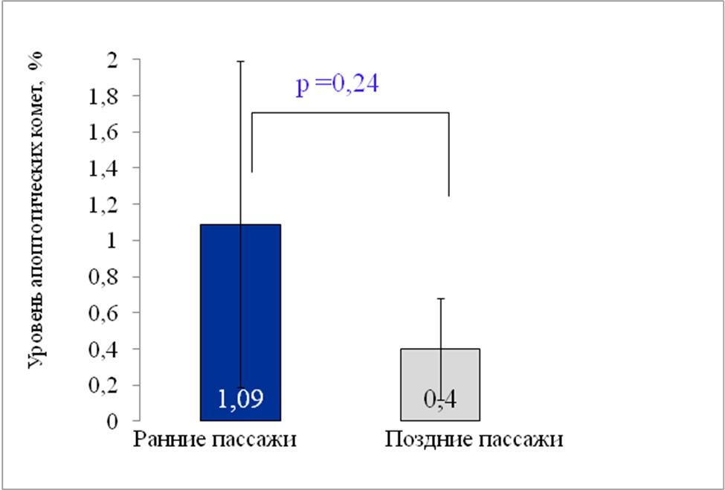
Рис.12. Частота апоптотических комет в МСК жировой ткани.
Частота микроядер в культурах МСК из жировой ткани составила на ранних пассажах 5,33±0,38‰ , а на поздних - 7,25±1,25‰ (рис.13). Частоты микроядер на ранних и поздних пассажах статистически значимо не различаются (p>0,05).
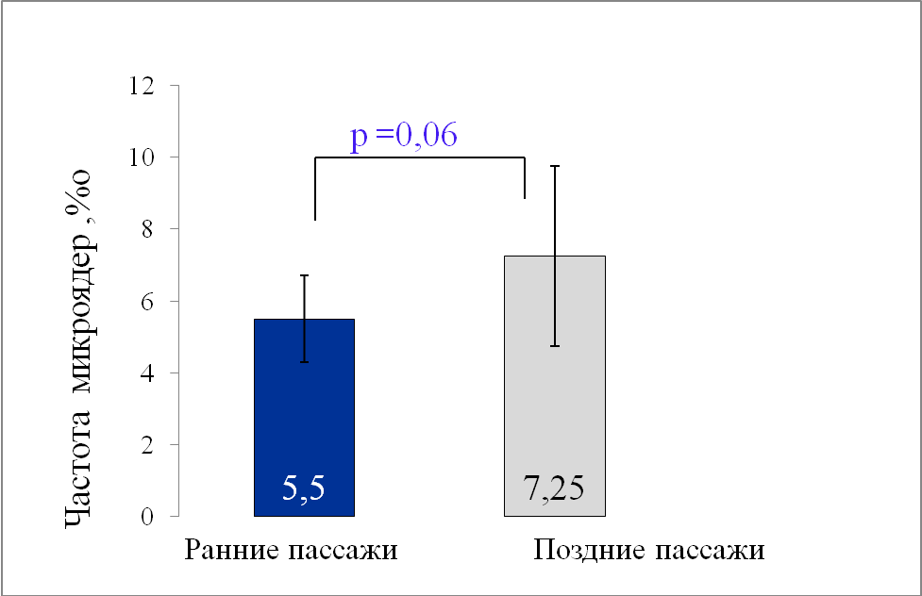
Рис. 13. Частота микроядер в МСК жировой ткани
Таким образом, в культурах МСК из жировой ткани доли клеток с высокой степенью поврежденности ДНК увеличиваются, а частоты апоптотических комет и микроядер не меняются в процессе культивирования.
Сравнение показателей генетической стабильности в МСК костного мозга и МСК жировой ткани
При сравнении уровней ДНК-повреждений между МСК, выделенными из разных тканей, были выявлены статистически достоверные различия. Уровень ДНК-повреждений в МСК костного мозга на ранних пассажах (3,91% ДНК в хвосте) оказался значительно ниже (p=0,047), чем в МСК из жировой ткани (5,07% ДНК в хвосте) (рис. 14).
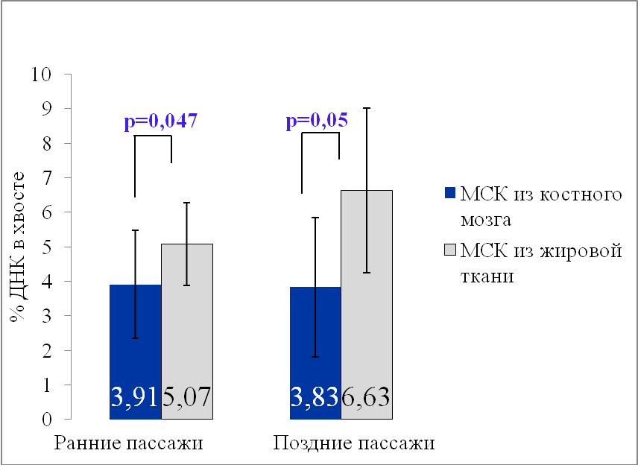
Рис. 14. Уровень ДНК повреждений в МСК из разных источников
При этом, уровень малоповрежденных клеток в культурах МСК из костного мозга, как на ранних, так и на поздних пассажах (табл.4) оказался значительно выше, чем в МСК из жировой ткани за счет увеличения доли клеток со значительными повреждениями ДНК.
Таблица 4. Сравнение долей поврежденных клеток в МСК из разных типов тканей
 | 0-5 | 5-10 | 10-15 | 15-20 | >20 | n
кмМСК РП | 1662 | 128 | 86 | 44 | 117 | 2037
жтМСК РП | 1001 | 147 | 73 | 31 | 102 | 1354
χ² | 33,52
p | <0,0001
кмМСК ПП | 1426 | 99 | 74 | 36 | 114 | 1749
жтМСК ПП | 509 | 78 | 37 | 32 | 77 | 733
χ² | 49,13
p | <0,0001
Примечание: км - костный мозг; жт - жировая ткань; РП - ранние пассажи; ПП- поздние пассажи

При сравнении частот апоптотических комет также выявлены статистически значимые различия (рис. 15). На ранних пассажах для МСК из костного мозга характерно большее количество клеток со значительными (более 70% ДНК в хвосте) повреждениями, свидетельствующими о фрагментации ДНК и запуске процесса контролируемой клеточной гибели в этих клетках.
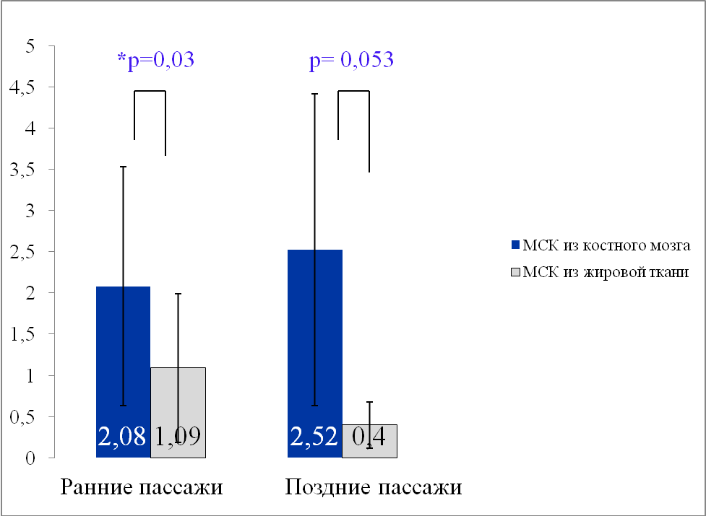
Рис.15. Частота апоптотических комет в культурах МСК.
Частоты клеток с микроядрами не различались в культурах МСК из костного мозга и жировой ткани. Таким образом, уровень ДНК-повреждений выше в культурах МСК из жировой ткани, а апоптотических комет – в МСК из костного мозга.
Культуры МСК с повышенным уровнем ДНК-повреждений и микроядер
В двух культурах МСК из костного мозга № 18 и 25 на поздних пассажах (табл. 5) наблюдался повышенный уровень ДНК-повреждений (16,5% и 9,1% ДНК в хвосте комет). Частоты апоптотических ДНК-комет (18,3% и 10,2% соответственно) и микроядер (13‰) в этих культурах также были высокими.
Таблица 5. МСК из костного мозга с повышенными уровнями ДНК повреждений и микроядер.
№ | Клеток | %ДНК в хвосте | Апоптотических  комет, % | Клеток | Микроядер,‰
Ранние пассажи
18B | 257 | 7,0 | 2,4 | 1000 | 8
25B | 176 | 4,9 | 1,9 | -
Поздние пассажи
18B | 112 | 16,5 | 18,3 | 1000 | 13
25B | 155 | 9,1 | 10,2 | 300 | 13

Ранее, в исследованиях нашей лаборатории показано, что в культуре №25 наблюдался рост клеточного клона 45,X. Начиная с 4-го по 10-ый пассажи, количество анеуплоидных клеток в ней увеличивалось с 12 до 91%. Так как количество клеток с генотипом 45,X в этой культуре на поздних пассажах составляло примерно 90%, и наблюдалось увеличение числа поврежденных клеток, можно предположить, что выявленные повреждения ДНК и микроядра характеризуют генетическую нестабильность выявленного клона 45,X.
Среди культур МСК, источником которых служила жировая ткань, также выявлено две (R16, R9) с повышенным уровнем ДНК-повреждений и/или микроядер (табл.6). В культуре R16, которую удалось описать только на ранних пассажах, уровень ДНК повреждений составил 12,8% ДНК в хвосте и 15‰ клеток с микроядрами. В культуре R9 наблюдали высокую частоту микроядер без увеличения поврежденности ДНК в этих клетках.
Таблица 6. МСК из жировой ткани с повышенными уровнями ДНК повреждений и микроядер
№ | Клеток | %ДНК в хвосте | Апоптотических  комет,% | Клеток | Микроядер,‰
R9 | 98 | 5,7 | 1 | 1000 | 14
R16 | 45 | 12,8 | 0 | 1000 | 15

Для определения взаимосвязи между возникновением ДНК- и хромосомных повреждений проводили сравнительный корреляционный анализ. Статистически достоверных корреляционных коэффициентов между показателями, характеризующими поврежденность ДНК (% ДНК в хвосте кометы, частота апоптотических комет, уровень 8-оксигуанина) и частоты микроядер не выявлено.
Таким образом, в нашем исследовании впервые описаны уровни повреждений ДНК и микроядер в культурах МСК из разных источников и в процессе культивирования. Полученные данные, характеризуют базовый уровень повреждений в клетках. Уровень ДНК-повреждений в МСК разных типов тканей, по результатам нашего исследования, статистически значимо отличается. Более высокий уровень повреждений ДНК в МСК из жировой ткани по сравнению с МСК из костного мозга свидетельствует о разной генетической изменчивости культур из разных источников в условиях in vitro. Это можно объяснить биологическими различиями между разными типами тканей, а также методически разными подходами к выделению клеток из разных источников. Выделение МСК из жировой ткани сопровождается дезагрегацией и ферментативной диссоциацией, тогда как для выделения МСК из костного мозга применяют более щадящий метод – центрифугирование.
Частота апоптотических ДНК комет в культурах МСК из костного мозга выше, чем в МСК из жировой ткани. Учитывая, что в культурах других клеток по литературным данным наблюдается незначительное количество апоптотических комет (0-2%), можно предположить, что в МСК из костного мозга наблюдается ускоренная элиминация поврежденных клеток посредством апоптоза. В МСК из жировой ткани клетки с высокой степенью поврежденности продолжают существование в культуре, а не элиминируются в результате запуска апоптоза.
Результаты наших исследований позволяют предположить, что культуры МСК, из разных тканей (костный мозг и жировая ткань здоровых доноров) на разных сроках и в различных условиях культивирования несут потенциальный риск развития злокачественной трансформации клеток. Клеточный материал, подверженный культивированию рекомендуется изучать по фенотипическим и генетическим характеристикам для обеспечения безопасности клеточной терапии. Применяемый в данном исследовании и оптимизированный для работы с адгезивными культурами метод гель-электрофореза единичных клеток и микроядерный тест могут быть использованы в комплексной преклинической оценке культур МСК из разных источников.
Выводы
- Уровень ДНК повреждений в культурах МСК из жировой ткани (5,07% ДНК в хвосте) на ранних пассажах выше, чем в МСК из костного мозга (3,91% ДНК в хвосте).
- При культивировании в МСК из жировой ткани наблюдается уменьшение числа малоповрежденных клеток за счет увеличения доли клеток с высоким уровнем ДНК-повреждений.
- Частоты микроядер не различаются в МСК из разных тканей и составляют в среднем 5,7‰ на ранних и поздних пассажах культивирования.
- В 9% исследованных культур МСК выявлено формирование клеточных популяций, характеризующихся генетической нестабильностью.
- Не обнаружено корреляционной взаимосвязи между показателями поврежденности ДНК и кластогенными/анеугенными эффектами.
- Полученные данные о высоком уровне нестабильности в части культур МСК и о возможном клонообразовании при их культивировании указывают на необходимость проведения генетического мониторинга клеточных трансплантатов.
- Эффективность и сопоставимость использованных оптимизированных методов указывает на возможность разработки диагностической панели для оценки генетической безопасности клеточных культур при их использовании в клеточной терапии.

СПИСОК ОПУБЛИКОВАННЫХ РАБОТ ПО ТЕМЕ ДИССЕРТАЦИИ
Статьи, опубликованные в изданиях, рекомендованных ВАК:
- Чаушева А.И., Никитина В.А., Жанатаев А.К., Дурнев А.Д., Бочков Н.П. ДНК повреждения в мультипотентных мезенхимных стромальных клетках человека при разных сроках культивирования // Клеточная трансплантология и тканевая инженерия. 2011. № 4. С. 39-41
- Никитина В.А., Чаушева А.И., Жанатаев А.К., Осипова Е.Ю., Дурнев А.Д., Бочков Н.П. Оценка ДНК-повреждений в клетках костного мозга и мультипотентных мезенхимных стромальных клетках человека // Клеточные технологии в биологии и медицине. 2011. №2. С. 118-120.
- Бочков Н.П., Воронина Е.С., Катосова Л.Д., Кулешов Н.П., Никитина В.А., Чаушева А.И. Генетическая безопасность клеточной терапии // Вестник РАМН. 2011. №9. C.5-10.
Публикации в других изданиях:
- Жанатаев А.К., Никитина В.А., Чаушева А.И. Теоретическое обоснование оценки ДНК-повреждений в стволовых клетках // Вестник РАМН, приложение. 2008. №6. С. 145-146.
- Чаушева А.И., Никитина В.А., Жанатаев А.К. Оценка ДНК-повреждений в стволовых клетках человека // Медицинская генетика (тезисы докладов молодых ученых). 2009. Т.8. С. 44
- Chausheva A.I., Nikitina V.A., Zhanataev A.K., Bochkov N.P. DNA damage in human mesenchymal stem cells and human bone marrow cells: a comparative study// 9th International ISSX Meeting 2010 Istanbul, Turkey. Informa Abstract book. 2010. Р.73-74
- Chausheva A.I., Nikitina V.A., Bochkov N.P. DNA damage in cultured human mesenchymal stem cells at various passages // European Human Genetics Conference 2011, Amsterdam, The Netherlands. European Journal of Human Genetics 2011. Р.203-204

Список условных сокращений
МСК - мультипотентные мезенхимные стромальные клетки
СК - стволовые клетки
МЯ - микроядро
ЭДТА - этилендиаминтетрауксусная кислота
DMSO - диметилсульфоксид
PBS - фосфатно-солевой буфер
DAPI - флуоресцентный краситель 4, 6-диамино-2-фенилиндол

